Srdečně zveme
na

V Á N O Č N Í

V A R H A N N Í R E C I T Á L

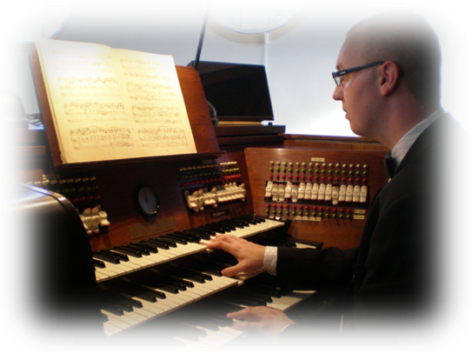Ondřeje Muchy

Program
Johan Sebastian Bach
Georg Friedrich Händel
Josef Ferdinand Norbert Seger
Jan Křtitel Kuchař
Robert Frührer
Charles Maria Widor
Léon Böellman
César Franck

VE ČTVRTEK 29. PROSINCE 2011 V 16 HOD.

ARCIDĚKANSKÝ KOSTEL
NANEBEVZETÍ PANNY MARIE

MLADÁ BOLESLAV
vstupné dobrovolné

